人工测试：
1.用户没看Preview acceptance checklist没根据流程测试的bug或反馈，模拟正常用户入手的感觉(仅建议，决定权还是在你)：
1.1 一键返航按钮在任务开始前/无人机在地面时不显示
1.2 飞行排障 功能不清晰，用户不清楚是干什么的
1.3 飞行前检查能否可以手动刷新？飞行前检查的label 的UI可能需要优化一下，15秒刷新是消耗token的嘛？还是说通过天气api来实现？
1.4 近几天的api消费金额与当前的用量与成本对不上，不清楚是不是因为清理缓存还是说计算出错，可能性：当前时间是Adelaide 计算冬夏令时的话是比北京时间晚两个半小时的，但不清楚是不是这个原因，但后续都是不是以用户地方为准呢？ 1.5 是否能实现联想词搜索？城市是否能实现定位？建议城市放在左边或者不放？但目前逻辑有点怪感觉，决定权在你，用户只做建议
1.6 不理解为什么都称为用种子941生成，不理解，但建议只用一个按钮，如果能实现联想词的话，像地图app那样的联想词，而且用户
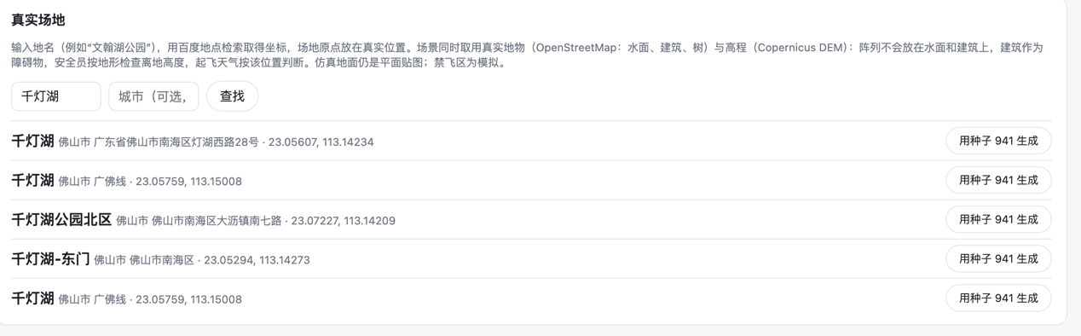

1.7点击停止仿真，显示有提示，但不清楚是提示什么，一段时间过后，消失了 • 通过 飞控自检 传感器校准与位置估计正常 通过 传感器超时 最近 60 秒没有传感器超时或故障 提示 仿真速度 跳过：相机桥无法连接：[Errno 61] Connection refused 通过 电脑负载 1 分钟平均负载 3.9（10 核） 提示 天气 场地没有经纬度，跳过
与安全员起飞前执行的是同一套检查，每 15 秒刷新。

1.8重新点击仿真时，显示飞行前检查无法完成
无法完成检查：超时
与安全员起飞前执行的是同一套检查，每 15 秒刷新。

1.9 在场景库-点击查看，无法查看该仿真或无法查看所有仿真

1.10点击飞行排障后，我输入显示飞行前检查无法完成
没有进程进行中的反馈感，也没有大概的思考梗概，比如说claude或dsh或codex等都会有一些粗略的任务的反馈
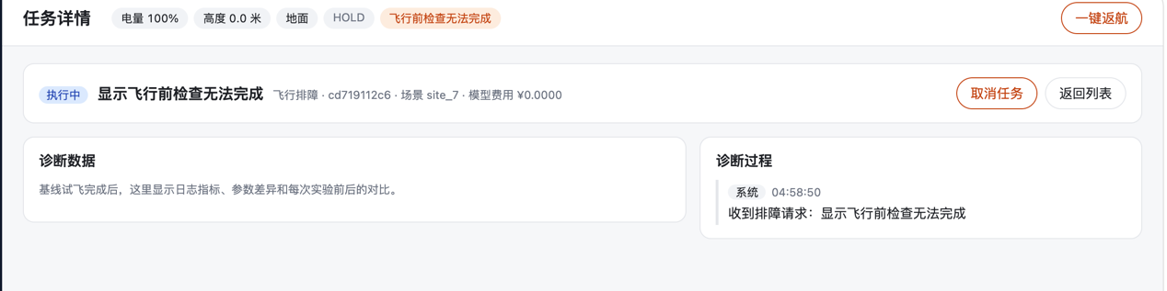
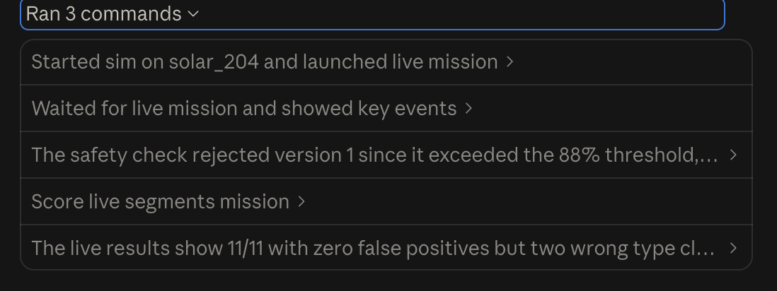
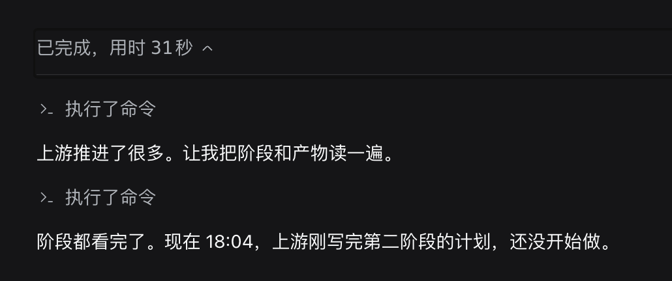
1.11返回列表后，输入文本问题后，开始排障无法点击，不清楚是不是因为上个任务没进行完还是什么原因，缺失反馈
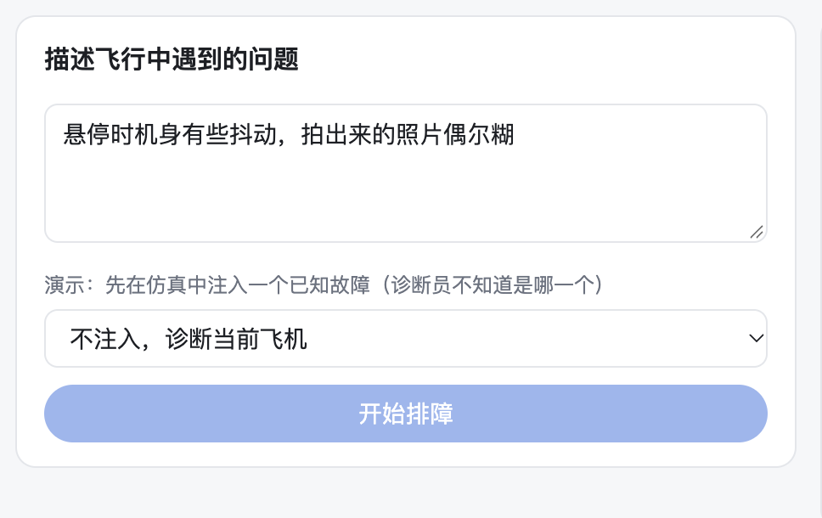
1.12 没有飞行排障的记录

1.13当前显示飞行前检查无法完成
无法完成检查：超时
与安全员起飞前执行的是同一套检查，每 15 秒刷新。
时候，仿真依旧显示飞控与相机已就绪，用户在逻辑上有点不明白
运行中：场景 site_7，飞控与相机已就绪。
1.14左下角一直显示执行中的任务 执行中任务：cd719112c6 没有问题，但整个平台缺失动效等，没有给用户反馈，比如说那种codex的思考中从左到右字体动的感觉，
1.15用户理解了，飞行排障当无人机在执行任务前是没响应的，误以为是作为飞行检查的，但逻辑上不正确
1.16飞行排障任务取消后，左下角仍然显示执行中任务
1.17 目前整个测试状态卡住
偶尔显示请求失败500，在missions页面，显示有任务正在执行，但用户已经取消
1.18 用户想看到卫星图，大概是这种感觉
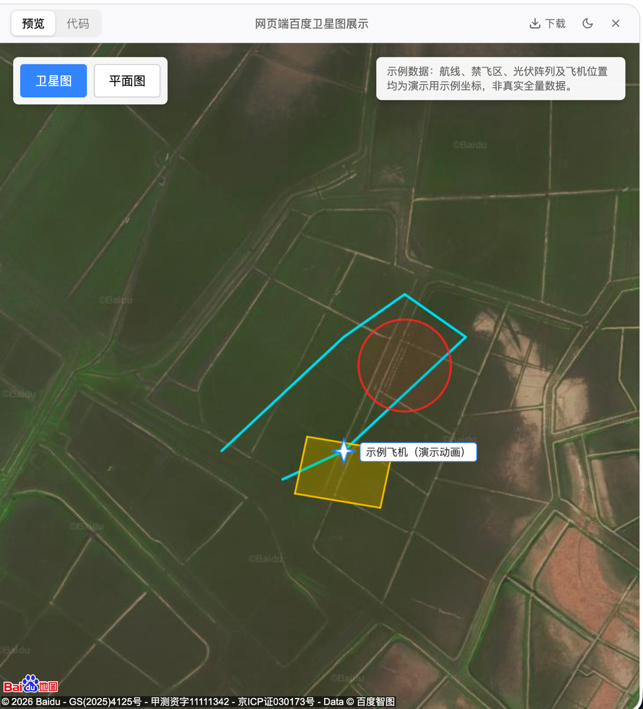

1.19 用户重新运行了，搜千灯湖，使用的是自动分配的seed291
但不清楚是不是以真实卫星图来generate的，下达巡检任务时，没有图例等给用户看，且布局不好，我理想中的Agent协同平台是与harness或Deepseek harness或Codex等成熟的平台，左侧新任务搜索，历史任务等，右侧是任务以及等进度等，都在同一个页面上，之前的记录也能保留
1.20当前的百度卫星图，无法显示卫星图，请自行自测然后看网络返回等内容看看哪里出了问题

1.21 无人机飞行时的动效或说是动画不流畅，一卡一卡地过去的而且转向也比较卡（建议优化）
1.22 用户不清楚这些依旧是mock的太阳能板还是说看数据集图片的模板，目前来说这种仿真的图片缺少真实感
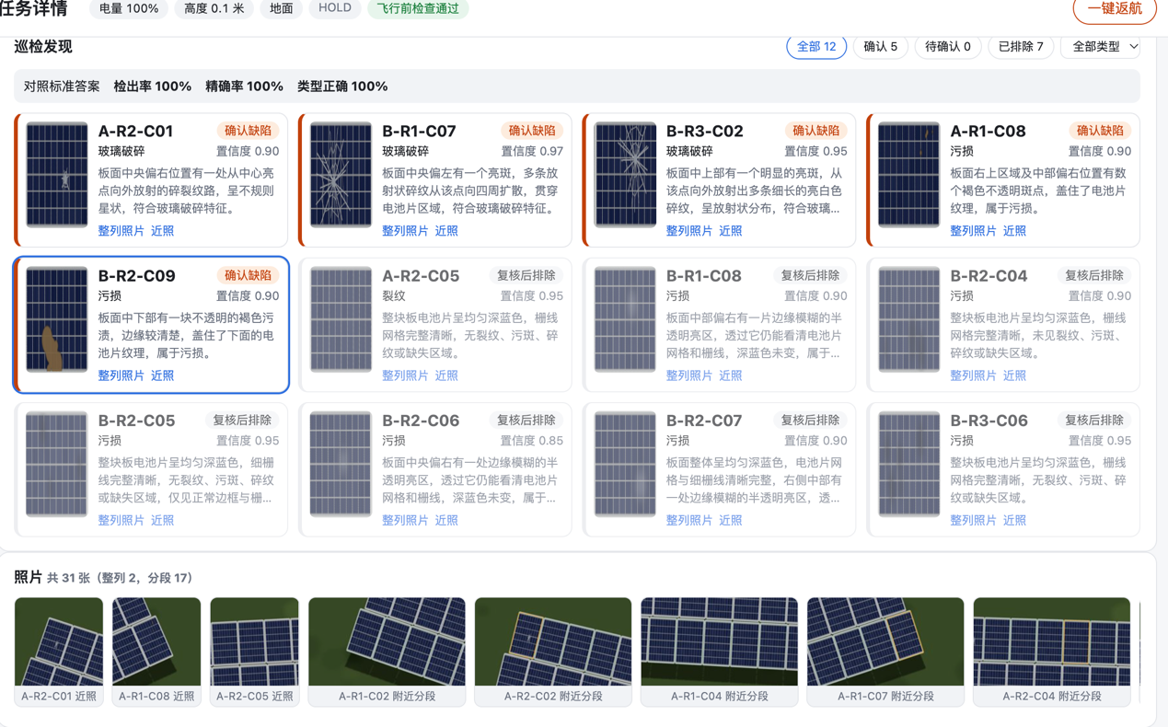
1.23点击查看报告，光伏巡检报告，功能不错，但样式可能需要优化

1.24用户点击巡检任务 · 890debfc8a · 场景 solar_204
看到检出率55%，精确率为100%，我的理解是没错的，但如果是正常用户来说他可能会分不清，且检出率55%有点偏低，也就是说只能检出一半，即便正确率为100%，但这种任务不算成功，正常来说需要复检，

1.25返回列表后，看到之前的违和感在哪里了，在例如：检查 A 和 C 两列有没有破损或污损，但并没有A C，且用户也没法看到图片/仿真场景/卫星图

1.26场景库-我点击其他seed-启动仿真，然后我看半天没有反应（缺少反馈），我拉回上面按取消仿真，然后显示当前仿真：未启动，但是，所有的启动仿真按钮都变灰色了

1.27 因为没有显示卫星图，没有感觉到数字孪生的感觉，整体来说可能比较粗糙，

1.28搜Melbourne street点击用种子917生成，但下面没有新增
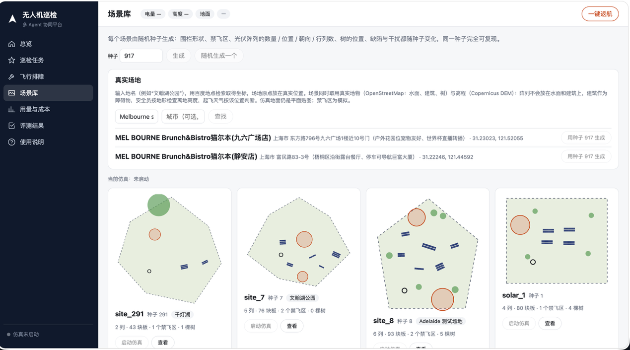

1.29点击启动仿真，左下角有反应，但依旧是之前说的问题，动效不明显，没有让用户感觉到进度，用户建议：在游戏或应用场景中，都会有用户交互设计等相关的都比较重要，不仅在进度条加载上，也有按钮反馈上，还有一些需要用户等待的那种时候，需要让用户有看到反馈，

1.30用户等待启动完仿真后，其他seed的启动仿真按钮是可以点击的，可否弄成统一一个按钮，既然功能都是一致的，是否可以在顶上有个pinned Label的按钮栏（pinned的意思是，不管用户怎么下拉，不需要用户选完seed后还需要拉回上去点按钮），减少重复性

1.31 目前仍然不明白飞行排障是什么时候弄的 1.32 交互设计仍然需要完善，仿真场景仍然需要完善，可参考GitHub上开源的多Agent协同开发的页面设计等，只是用户建议，决定权依旧在你，目前对普通用户来说看着像是半成品一样的味道，但只有我知道目前这个太阳能板的流程与工作流场景已经很solid了，不过用户体验是最重要的，也决定于我在面试展示项目的时候的观感和在GitHub上我开源项目后的实用性和可落地性，目前我认为依旧很难真正落地

1.33 用户可能想一次执行多个任务，相当于不同场景不同任务，但目前限制，只能执行单个任务，那这种上下文如何处理？分开还是放一起

1.34 巡检任务，没有那种无人机实时视角的感觉确实在用户的_观感来说差了不少

1.35当前页面-巡检任务，任务完成了，但右侧最新任务仍显示执行中而不是实时更新的已完成 1.36 对照标准答案检出率 100%精确率 100%类型正确 90%
但下面的图用户无法知道哪些没检出哪些精确哪些类型不正确，没有比较好的用户反馈，

1.37仿真场景确实要优化一下了，而且，玻璃破碎看着像失修而显示的蜘蛛网

1.38 场景库中，没有很好的排序以及分页，也是用户交互方面不太完善

1.39 用户交互，在总览处，无法点停止仿真，必须要到场景库停止

1.40 用户没有找到模型推理开关

Preview acceptance checklist Phase0 通过，但手机端需要优化，比如说点击菜单，无法收起
Checklist的3没有测，4，测了一点，但依旧没法显示卫星图 没有进行奇怪的描述和不存在的对象，并发也没弄，请用computer use自行测试

